
RELATÓRIO MENSAL

Maio de 2026

 |  |  | RELATÓRIO MENSAL DE SSMA
 |  |  | Responsável: Cássia Francine Zacarim Lima
 |  |  | Empresa: Mauro Honorato da Silva  Nome Fantasia: |  |  | Referente: maio 2026
Logo da empresa |  | RESPONSÁVEIS DA EMPRESA |  | Mauro Honorato da Silva
INTRODUÇÃO
Este relatório apresenta os resultados da auditoria de Segurança do Trabalho, Saúde Ocupacional e Meio Ambiente (SSMA) realizada nas operações florestais da empresa Mauro Honorato da Silva. O objetivo principal é avaliar a conformidade das frentes de trabalho com as Normas Regulamentadoras (NRs) vigentes e com a legislação ambiental, identificando desvios operacionais, condições de risco e propondo ações corretivas para garantir a integridade física dos colaboradores e a mitigação de impactos ecológicos negativos.
A avaliação concentrou-se na atividade de exploração florestal para fins comerciais, observando-se um cenário geral com necessidade crítica de intervenções na infraestrutura de vivência e na sinalização de segurança.

1ª VISITA |  |  |  | AUDITÓRIA
DATA: | 12/05/2026 |  |  | DIA DA SEMANA: | TERÇA-FEIRA
OBJETIVO DA AUDITORIA
Realizar a avaliação das condições de segurança, saúde ocupacional e aspectos ambientais durante a execução das atividades desenvolvidas pela empresa no manejo e retirada de madeira. A inspeção teve como foco principal as condições das frentes de trabalho na floresta, a área de vivência fornecida aos trabalhadores, o armazenamento de insumos inflamáveis e as práticas de sinalização preventiva durante a operação de máquinas e motosserras.

BASE LEGAL E REFERÊNCIAS NORMATIVAS
- O embasamento técnico e legal deste relatório apoia-se nas seguintes Normas Regulamentadoras (NRs) do Ministério do Trabalho e Emprego (MTE) e legislações correlatas:
- NR-31: Segurança e Saúde no Trabalho na Agricultura, Pecuária, Silvicultura, Exploração Florestal e Aquicultura (requisitos para áreas de vivência, instalações sanitárias e frentes de trabalho florestais).
- NR-12: Segurança no Trabalho em Máquinas e Equipamentos.
- NR-26: Sinalização de Segurança.
- Legislação Ambiental vigente aplicável ao manejo e transporte de produtos florestais.

METODOLOGIA DA AUDITORIA
A auditoria foi desenvolvida por meio das seguintes práticas de verificação técnica:
- Inspeção visual: Avaliação direta das frentes de trabalho e da infraestrutura de apoio.
- Entrevistas com colaboradores: Diálogo direto com a equipe operacional para entender a rotina de trabalho.
- Verificação documental: Cruzamento de dados de campo com as listagens oficiais de pessoal da empresa.
- Observação das atividades: Análise comportamental e operacional durante o manuseio de equipamentos.

DESCRIÇÃO DAS ATIVIDADES AUDITADAS
- No momento da inspeção técnica, foi constatado o exercício da atividade de extração e retirada de madeira destinada ao abastecimento de carvoaria. A operação estava sendo realizada dentro do perímetro florestal.
- A equipe de campo identificada em atividade direta era composta por:
- Everaldo da Silva – Operador de Trator (Máquina)
- Lucas Germano da Silva – Operador de Motosserra
- As condições gerais do ambiente de trabalho mostraram-se vulneráveis devido à ausência completa de isolamento ou demarcação das áreas de queda de árvores e arraste de toras.
CONDIÇÕES OPERACIONAIS DAS MÁQUINAS E EQUIPAMENTOS
Os colaboradores não estavam realizando suas funções. Embora os equipamentos estivessem sem funcionamento, observou-se uma grave inconformidade estrutural de segurança na área periférica: a ausência total de placas de sinalização para a execução de atividade dentro da floresta. A falta de avisos sobre a operação de máquinas e corte de árvores expõe tanto a equipe quanto terceiros a riscos severos de acidentes graves por queda de materiais ou atropelamento.

INFRAESTRUTURA E ÁREAS DE VIVÊNCIA
- Este item registrou o maior índice de irregularidades críticas na auditoria:
- Condições de Uso: A área de vivência disponibilizada encontra-se totalmente sem condições de uso devido ao crescimento excessivo de mato ao seu redor. Através da inspeção técnica, foi formalmente observado que não há sinal de uso recente da área de vivência pelos colaboradores, justamente pelas condições precárias de abandono em que ela se encontra.
- Local de Refeição: A mesa destinada às refeições dos funcionários estava completamente suja, gerando um risco iminente de contaminação biológica/alimentar para os trabalhadores no momento do consumo de alimentos.
- Instalações Sanitárias (Banheiro): O banheiro disponível na frente de trabalho estava completamente desprovido de condições básicas de higiene e saneamento, constatando-se a ausência total de água, papel higiênico, papel toalha e sabonete. Esta condição viola frontalmente as exigências mínimas de dignidade e saúde previstas na NR-31.

ASPECTOS AMBIENTAIS
No que tange à preservação ambiental e ao controle de impactos, identificou-se um desvio crítico de segurança e meio ambiente: galão contendo combustível estava jogado na área, sem o devido armazenamento seguro. O armazenamento inadequado de combustíveis inflamáveis em ambiente de floresta nativa cria um risco elevado de vazamento com contaminação do solo, além do risco potencial de incêndios florestais de grandes proporções.

CLASSIFICAÇÃO DAS NÃO CONFORMIDADES

Abaixo estão detalhadas as irregularidades encontradas, classificadas por nível de severidade técnica:

Descrição da Irregularidade | Risco Associado | Local | Recomendação Técnica | Responsável | Prazo
Área de vivência tomada pelo mato e sem condições de uso. | Exposição a animais peçonhentos; falta de abrigo. | Área de Vivência. | Realizar a roçada imediata do mato e a limpeza geral da estrutura. | Gestão / Proprietário | Imediato
Mesa de refeição suja. | Contaminação alimentar e infecções gastrointestinais. | Área de Vivência. | Sanear o local e implantar rotina rigorosa de limpeza pré-refeição. | Gestão / Proprietário | Imediato
Banheiro sem água e insumos básicos (papel, sabonete). | Proliferação de doenças; falta de higiene básica. | Banheiro da Vivência. | Abastecer o reservatório de água e fornecer os materiais de higiene necessários. | Gestão / Proprietário | Imediato
Ausência de placas de sinalização florestal. | Acidentes graves com terceiros ou membros da própria equipe. | Frente de Trabalho (Floresta). | Instalar placas de advertência perimetrais indicando "Homens e Máquinas Trabalhando". | Gestão / Proprietário | Imediato
Galão de combustível armazenado incorretamente. | Incêndio florestal; contaminação química do solo. | Frente de Trabalho. | Guardar os galões em bacia de contenção apropriada e em local protegido. | Gestão / Proprietário | Imediato

CONCLUSÃO
A auditoria técnica realizada no dia 24/02/2026 evidenciou um cenário preocupante de descumprimento de requisitos básicos de segurança, saúde e meio ambiente. A completa falta de condições de uso da área de vivência obriga os funcionários a realizarem refeições e necessidades fisiológicas em condições inadequadas, gerando passivos crônicos de saúde pública e segurança jurídica para a empresa. Ademais, a execução de atividades com motosserras e tratores sem sinalização perimetral eleva o risco operacional ao nível crítico.
Conclui-se que a frente de trabalho necessita de melhorias urgentes e imediatas. Recomenda-se a paralisação das atividades de extração até que os insumos de higiene do banheiro sejam restabelecidos, a sinalização de floresta seja implantada e o combustível seja acondicionado de forma segura. A continuidade das ações preventivas e o acompanhamento rigoroso deste plano de ação são vitais para a sustentabilidade da operação.

REGISTRO FOTOGRÁFICO
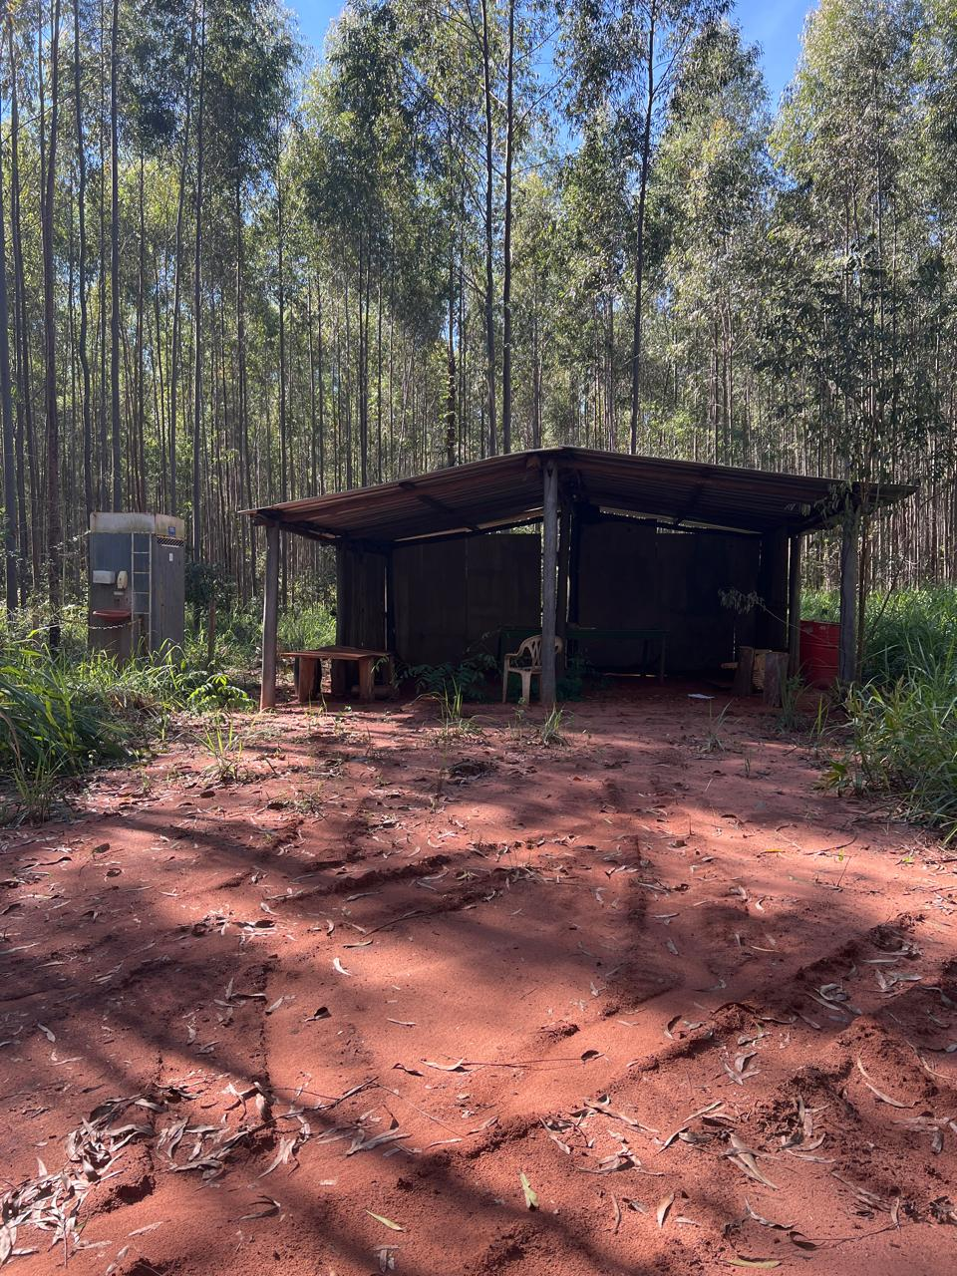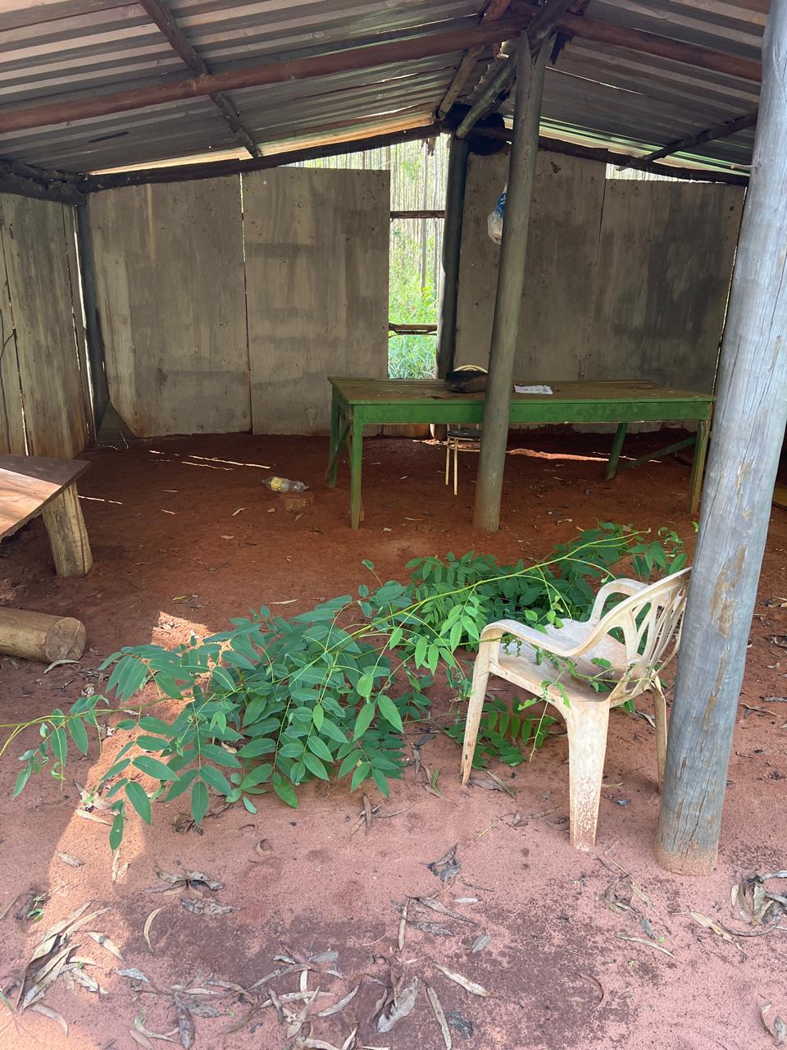

Sem condição de uso. Local de refeição: mesa suja, risco de contaminação para refeição.

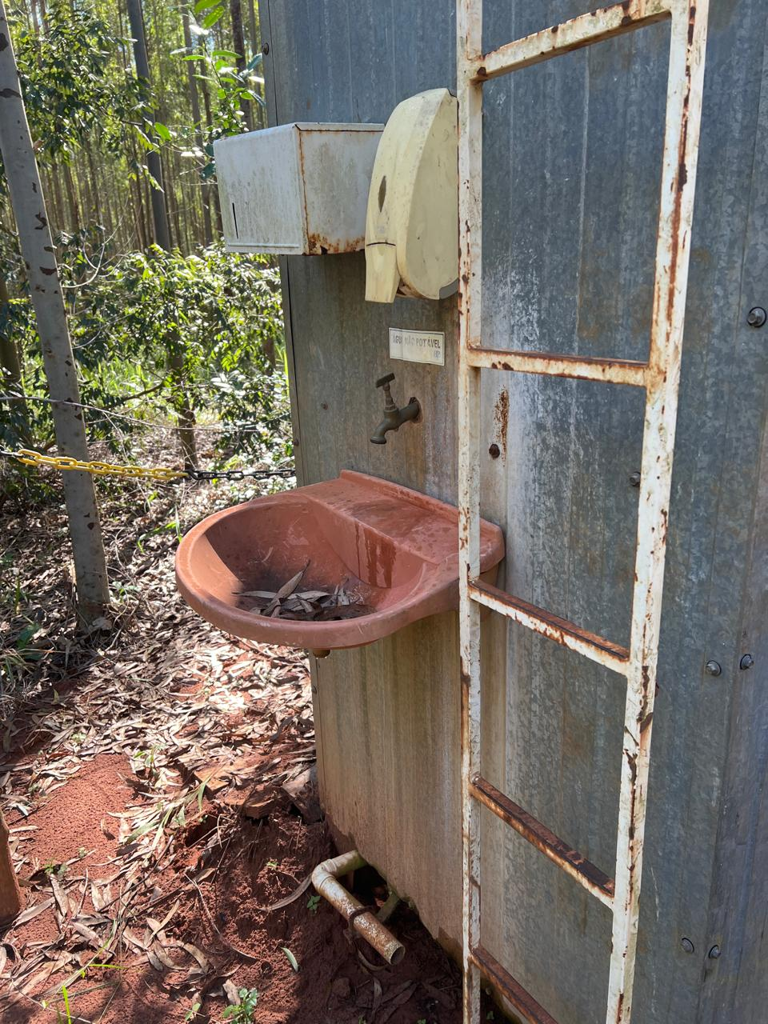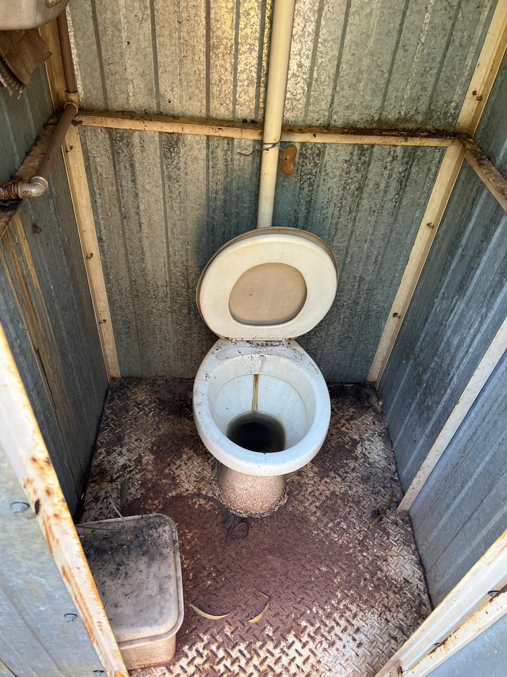

Banheiro: Sem água, sem papel higiênico, sem papel toalha e sem sabonete. SEM CONDIÇÕES DE USO.

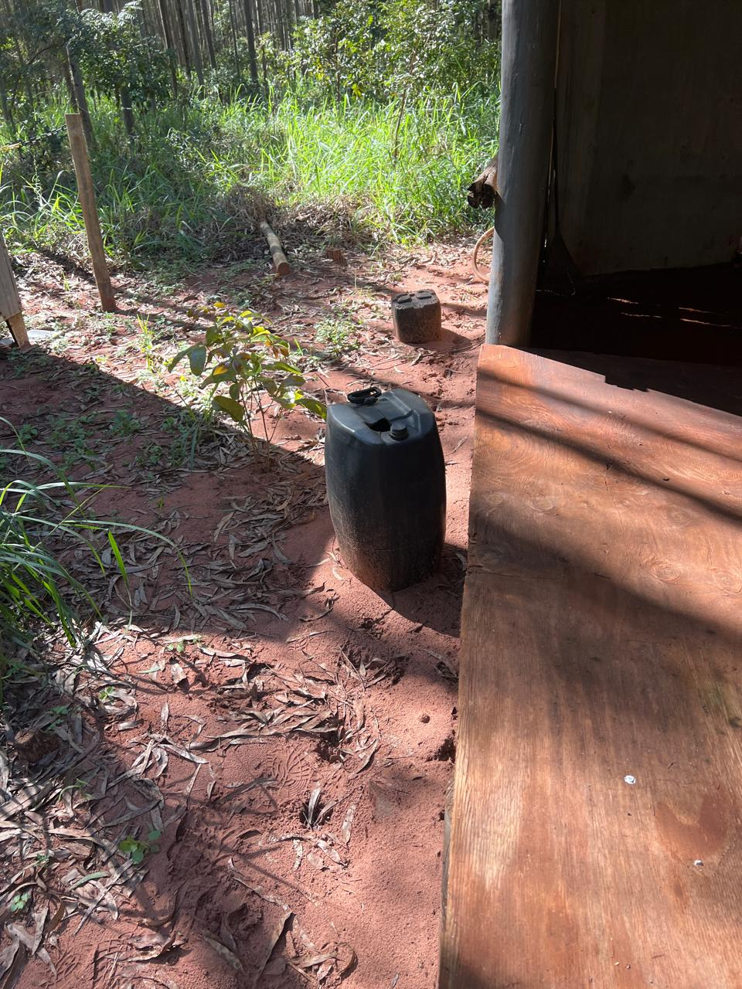
Galão de combustível sem guardar.

_________ _______________________
Cássia Francine Zacarim
Técnico de Segurança do
SRTE/MTE 1531/MS

- Visita na Carvoaria: Ponto de Apoio, Data14/05/2026

INSPEÇÃO NO PONTO DE APOIO (CARVOARIA)
Durante a auditoria, foi realizada uma inspeção detalhada nas instalações do ponto de apoio localizado na carvoaria, onde foram identificadas necessidades imediatas de manutenção, higiene e organização estrutural:
- Sistema de Filtragem de Água: O filtro de água destinado ao consumo dos colaboradores necessita de intervenção imediata, sendo obrigatória a higienização completa do filtro e a substituição (troca) do elemento filtrante (refil) para garantir os padrões de potabilidade da água.
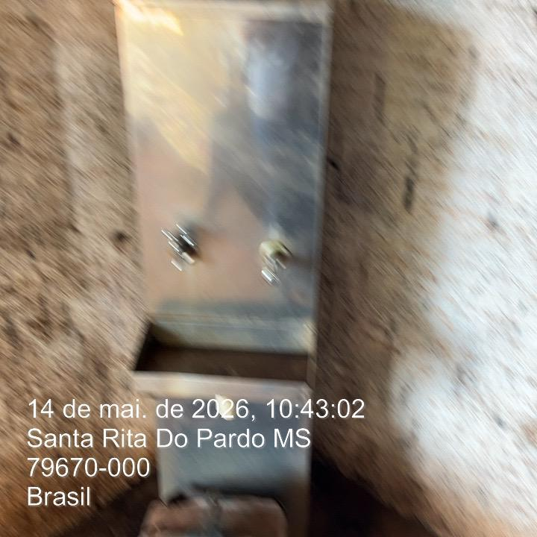
- Instalações Sanitárias (Banheiro): Foi constatado que a pia do banheiro apresenta defeito/avaria estrutural, necessitando de manutenção hidráulica e reparos urgentes para que os trabalhadores consigam realizar a devida higienização das mãos.
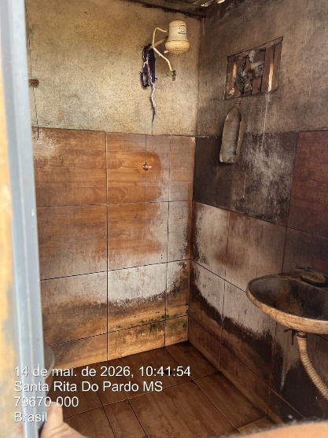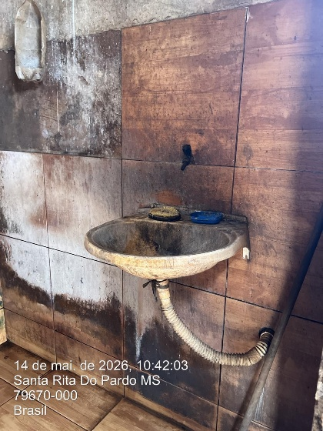
- Área de Refeições (Mesa): A mesa utilizada pelos colaboradores não atende aos requisitos mínimos de conforto e higiene, sendo necessária a sua adequação estrutural para garantir um ambiente limpo e apropriado para as refeições.
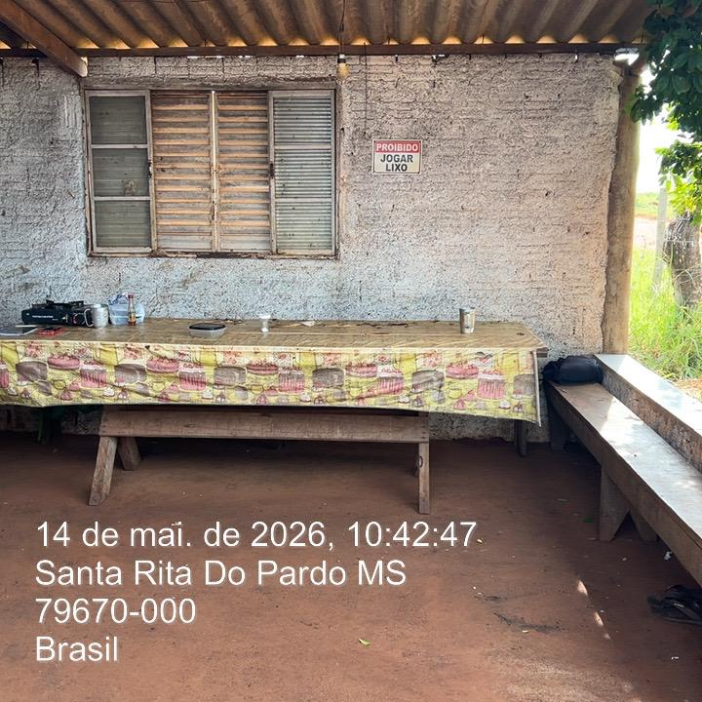
- Organização Interna (Armário): O armário de guarda de materiais e pertences foi encontrado desorganizado. Faz-se necessária uma intervenção para limpeza e organização interna, eliminando o acúmulo de itens desnecessários e garantindo a ordem no local.
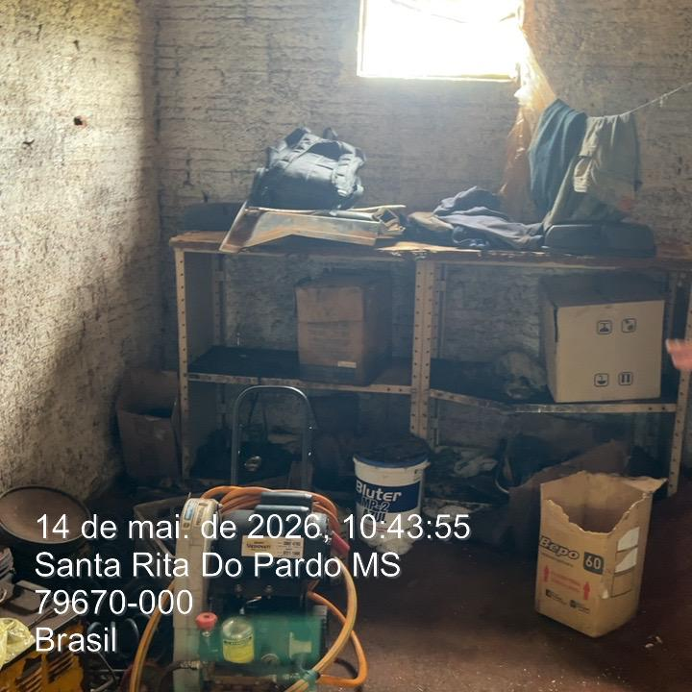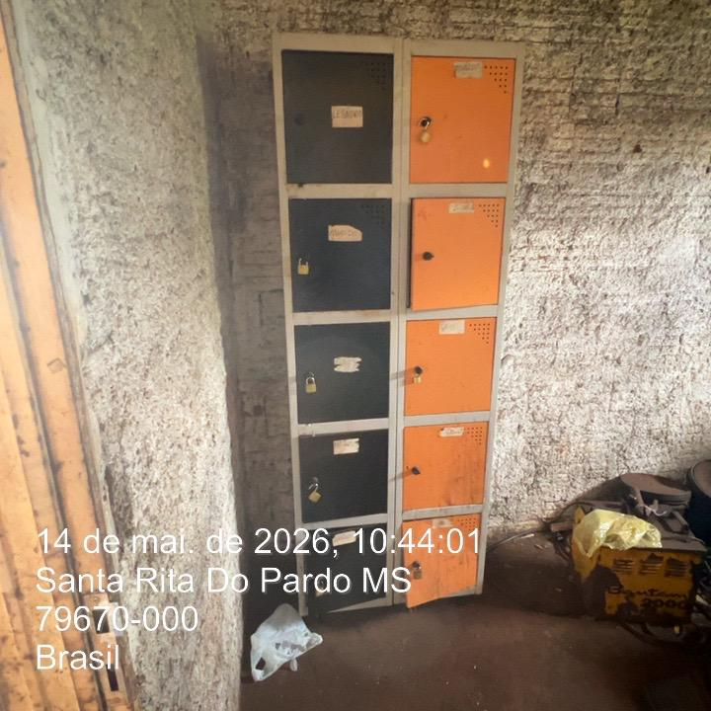

TABELA DE NÃO CONFORMIDADES (INCLUSÕES DO PONTO DE APOIO)
Descrição da Irregularidade | Risco Associado | Local | Recomendação Técnica | Responsável | Prazo
Filtro de água sujo e com elemento filtrante vencido. | Contaminação da água e riscos de infecção gastrointestinal na equipe. | Ponto de Apoio (Carvoaria) | Realizar a limpeza química do filtro e efetuar a troca do refil por um novo. | Almoxarifado / Gestão | Imediato
Pia do banheiro quebrada / necessitando de reparos. | Impossibilidade de higiene adequada das mãos; vazamentos. | Banheiro da Carvoaria | Providenciar a manutenção hidráulica e conserto imediato da pia. | Manutenção / Serviços Gerais | Imediato
Mesa de refeições inadequada para o uso. | Ergonomia deficiente e falta de higiene no momento das refeições. | Ponto de Apoio | Adequar ou substituir a mesa por uma superfície lavável e íntegra. | Gestão / Proprietário | Imediato
Armário de materiais totalmente desorganizado. | Perda de tempo operacional, acúmulo de sujeira e proliferação de insetos. | Ponto de Apoio | Realizar mutirão de limpeza, descarte de inservíveis e organização dos armários. | Equipe Local / Encarregado | Imediato
RECOMENDAÇÕES TÉCNICAS E CONCLUSÃO
Além das graves infrações por falta de EPIs na área de vivência, as condições encontradas no ponto de apoio (carvoaria) demonstram um relaxamento nos cuidados com a saúde básica do trabalhador. A água para consumo humano e as condições da pia do banheiro são itens de primeira necessidade e de cumprimento obrigatório. A gerência da empresa Mauro Honorato da Silva deve coordenar os reparos hidráulicos e a troca do refil do filtro imediatamente, assegurando que o ponto de apoio ofereça dignidade e segurança aos seus colaboradores.

 | 2ª VISITA |  | AUDITÓRIA
 | DATA: | 26/05/2026 | DIA DA SEMANA: | TERÇA-FEIRA
DESCRIÇÃO DAS ATIVIDADES AUDITADAS / CONDIÇÕES OPERACIONAIS
- No momento da inspeção técnica, foi flagrada a execução da atividade de limpeza técnica e manutenção perimetral da área de vivência. A operação estava sendo realizada de forma combinada, englobando atividades mecânicas (com o auxílio de máquina).
- Colaboradores: Lucas Germano da Silva e Everaldo da Silva
- Durante a abordagem, constatou-se uma grave irregularidade de segurança: os colaboradores realizavam a limpeza técnica e a operação dos equipamentos em total estado de falta de Equipamentos de Proteção Individual (EPIs). Foi registrado o descumprimento flagrante das normas básicas de segurança contra acidentes biológicos e mecânicos em ambientes florestais e rurais.

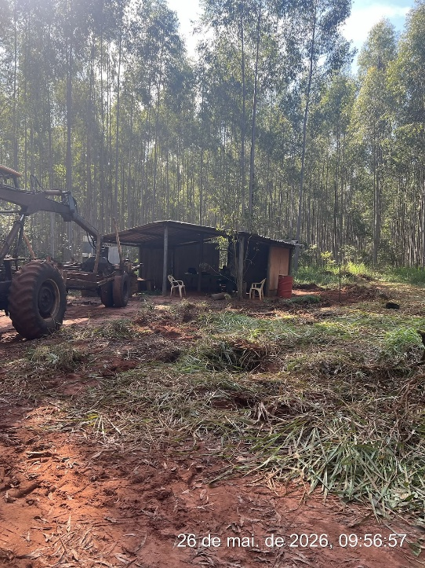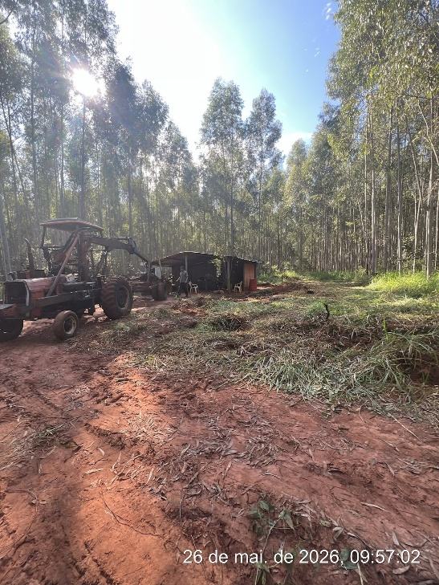
Sem EPIs: Sem perneira, sem óculos, sem abafador de ruído, sem luvas.

_______________________________
Cássia Francine Zacarim
Técnico de Segurança do
SRTE/MTE 1531/MS

